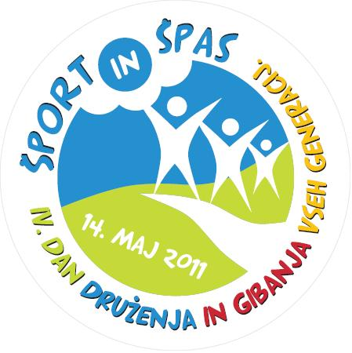
Dragi starši, stari starši in učenci!
ŠPORT IN ŠPAS

14. MAJA 2011
DAN DRUŽENJA IN GIBANJA
VSEH GENERACIJ TUDI NA
III.OSNOVNI ŠOLI

V soboto, 14. 5. 2011, bomo imeli redno delovno soboto, s katero bomo nadomestili torek, 26. 4. 2011. Ta dan bomo sodelovali pri vseslovenski prireditvi ŠPORT IN ŠPAS, katerega namen je druženje in gibanje vseh generacij.

Vljudno Vas vabimo, da se srečanja udeležite v čim večjem številu in tako dokažete, da še vedno
velja pregovor: Zdrav duh v zdravem telesu.

PROGRAM PRIREDITVE

9.00 zbor na šolskem igrišču, preverjanje prisotnosti
9.20 odhod na pohod
(nezahteven pohod po razredih)
10.30 delavnice za učence 1.-4. razreda
11.30 skupen zaključek in podelitev priznanj za najmlašega udeleženca, najstarejšega udeleženca in najštevičnejšo družino

POHOD 1. - 2. RAZRED

Pot:
III. OŠ – Splavar - nabrežje Savinje – pod mostom pri krožišču na cesti Celje-Laško – po stezi med železniško progo in savinjo – čez Voglajno po mostu – proti skalni kleti – po nasipu do mostu – pod železniškim nadvozom do pošte – po Cankarjevi in Vodnikovi do III. OŠ.

Čas hoje: 1.30 h
Vodja pohoda: Simona Zupančič

Vodja pohoda: Nadja Robnik
POHOD 3. - 4. RAZRED

Pot:
III. OŠ – Splavar – Mestni park - Srčna pot – Milavški hrib – po poti proti Polulam – Polule – po stri cesti do krožišča na cesti Celje-Laško – Mestni park – Splavar - do III. OŠ.

Čas hoje: 1.30 h

Vodja pohoda: Cvetka Peunik
POHOD 5. RAZRED

Pot:
III. OŠ – do pošte – pod železniškim nadvozom – po nasipu ob Voglajni – mimo stadiona Skalna klet – Celjeski grad – gostilana Tlačan – Zvodno -Podgorje – Marovšek – okoli cerkve Sv. Jožefa – Kalvarija – most čez Voglajno - do III. OŠ.

Čas hoje: 2.00 h
Vodja pohoda: Tomo Golob

POHOD 6. - 7. RAZRED

Pot:
III. OŠ – Splavar – ob obrežju Savinje do mostu na Otoku – Špica – Viseči most – po cesti do Petrička – po poti do Mestnega parka – Splavar - do III. OŠ.

Čas hoje: 2.30 h

Vodja pohoda: Tone Golnar

POHOD 8. - 9. RAZRED

Pot:
III. OŠ – Splavar – Mestni park - Srčna pot – pod anskim vrhom – Petriček – po cesti do visečega mostu – ob nabrežju Savinje mimo špice do mostu na Otoku – Splavar - do III. OŠ.

Čas hoje: 2.30 h

PRIJAVNICA

V soboto, 14. 5. 2011 ob 9. uri, se bomo družili učenci, starši in učitelji v akciji ŠPORT IN ŠPAS. V obrazec vpišite število članov Vaše družine, ki se nam bodo pridružili (NE VPISUJTE učencev, ker je zanje to reden šolski dan).

Podpisani ____________________ prijavljam naslednje število udeležencev za ŠPORT IN ŠPAS ___ .

Podpis: __________

Vljudno vas naprošamo, da učenci oddajo prijavnico razredniku najkasneje do petka, 13. 5. 2011.

